|  |
| --- |
| Môn học NHẬP MÔN CÔNG NGHỆ PHẦN MỀM – Bộ môn CÔNG NGHỆ PHẦN MỀM – khoa công nghệ thông tin – trường đại học khoa học tự nhiên |
| Tạo Database |
| Quản Lý Điện Thoại |
| **NHÓM 16: Uta** |
| **Biên soạn: Nguyễn Hoàng Anh – Dương Trường An** |
| **7/10/2017** |

1. 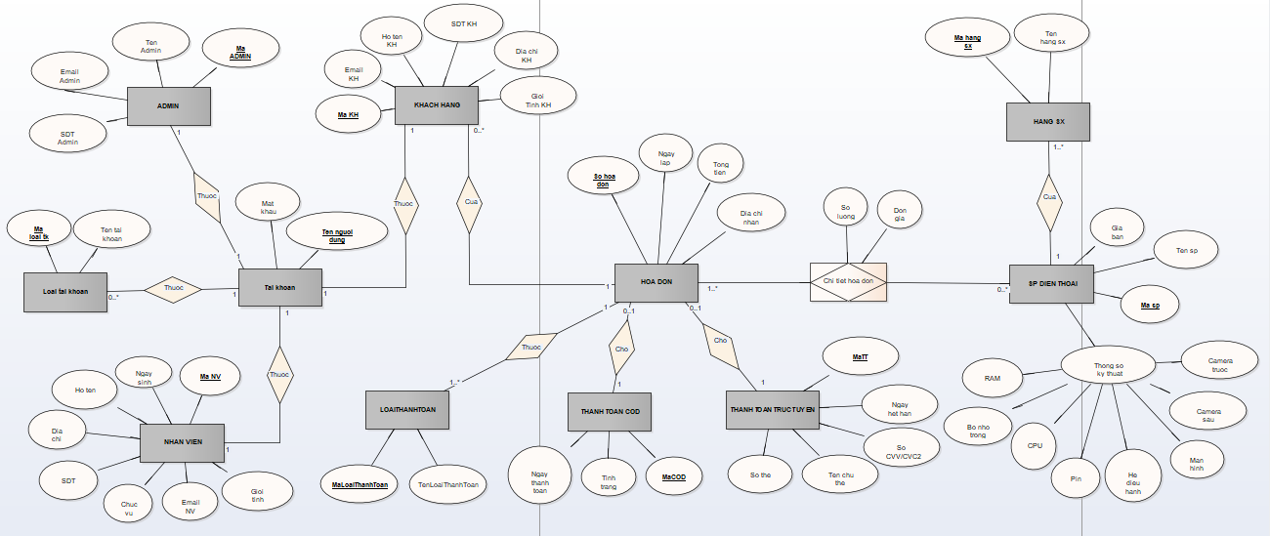Sơ đồ ERD – vẽ bằng Enterprise Architect
2. File script database tạo cơ sở dữ liệu từ ERD trên – sử dụng Mysql thiết kế

<https://github.com/truongan1006/uta/blob/database/Script%20DB/QLDienthoai%20-%20update.sql>